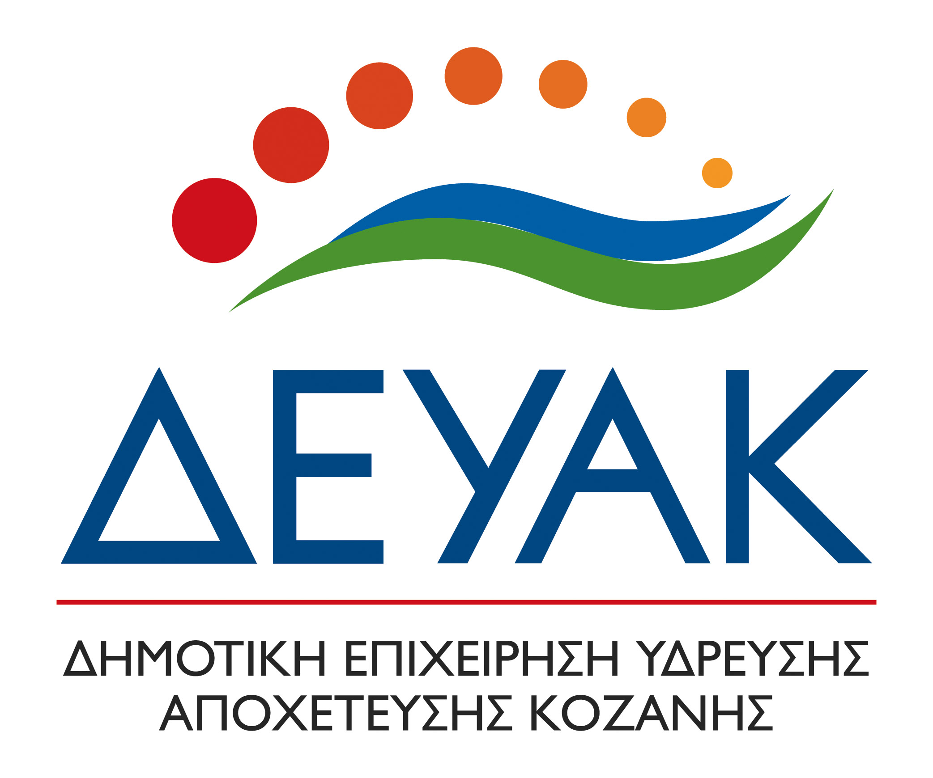

ΠΑΡΑΡΤΗΜΑ Ε

Ανάδειξη Προμηθευτή

ΟΙΚΟΝΟΜΙΚΗ ΠΡΟΣΦΟΡΑ

ΤΟΥ ............ .................................................

Δ/ΝΣΗ ...........................................................

ΤΗΛ. ..............................................................

ΠΡΟΣ

Την επιτροπή διενέργειας
ΣΥΝΟΠΤΙΚΟΥ διαγωνισμού Δ.Ε.Υ.Α ΚΟΖΆΝΗΣ

Δηλώνουμε ότι λάβαμε γνώση των όρων του διαγωνισμού και τους δεχόμαστε ανεπιφύλακτα.

Η οικονομική προσφορά υποβάλλεται υποχρεωτικά σε ποσοστό έκπτωσης επί της τιμής του προϋπολογισμού της κάθε ομάδας.
Το ποσοστό έκπτωσης θα διατηρηθεί σταθερό για ένα έτος
Δεν προβλέπεται αναπροσαρμογή τιμών μονάδας.
Γίνονται δεκτά τιμολόγια προσφοράς για μία έως τρείς ομάδες.

ΟΜΑΔΑ Α . ΠΡΟΜΗΘΕΙΑ ΥΛΙΚΩΝ ΧΥΤΟΣΙΔΗΡΩΝ – ΕΙΔΙΚΑ ΤΕΜΑΧΙΑ

Για την προμήθεια ΥΛΙΚΩΝ ΧΥΤΟΣΙΔΗΡΩΝ – ΕΙΔΙΚΑ ΤΕΜΑΧΙΑ για την Δ.Ε.Υ.Α.Κ. προσφέρουμε ποσοστό έκπτωσης η οποία σημειώνεται στον παρακάτω πίνακα και ισχύει για όλα τα υλικά για ένα έτος.

Περιλαμβάνει την προμήθεια όλων των υλικών χυτοσιδηρών του τιμολογίου μελέτης με υποχρέωση παράδοσης των στην έδρα της επιχείρησης (Αποθήκη ΔΕΥΑΚ περιοχή Κασλάς).

ΠΡΟΣΦΟΡΑ

Α/Α | ΠΕΡΙΓΡΑΦΗ ΥΛΙΚΟΥ | ΠΡΟΥΠΟΛΟΓΙΣΜΟΣ | ΠΡΟΣΦΟΡΑ | ΠΟΣΟΣΤΟ ΕΚΠΤΩΣΗΣ
1. | ΟΜΑΔΑ Α. υλικά χυτοσιδηρου | 30.000,00

Σύνολο Προσφοράς (Ολογράφως)………………………………………………………………...

Ποσοστό έκπτωσης (Ολογράφως)………………………………………………………………...

Κοζάνη ..........................2021

Ο προσφέρων

ΟΜΑΔΑ Β. ΠΡΟΜΗΘΕΙΑ ΣΩΛΗΝΩΝ ΚΑΙ ΕΙΔΙΚΩΝ ΤΕΜΑΧΙΩΝ ΥΔΡΕΥΣΗΣ – ΑΠΟΧΕΤΕΥΣΗΣ

Για την προμήθεια ΣΩΛΗΝΩΝ ΚΑΙ ΕΙΔΙΚΩΝ ΤΕΜΑΧΙΩΝ ΥΔΡΕΥΣΗΣ – ΑΠΟΧΕΤΕΥΣΗΣ για την Δ.Ε.Υ.Α.Κ. προσφέρουμε ποσοστό έκπτωσης η οποία σημειώνεται στον παρακάτω πίνακα και ισχύει για όλα τα υλικά για ένα έτος

Περιλαμβάνει την προμήθεια όλων των ΣΩΛΗΝΩΝ ΚΑΙ ΕΙΔΙΚΩΝ ΤΕΜΑΧΙΩΝ ΥΔΡΕΥΣΗΣ – ΑΠΟΧΕΤΕΥΣΗΣ του τιμολογίου μελέτης με υποχρέωση παράδοσης των στην έδρα της επιχείρησης (Αποθήκη ΔΕΥΑΚ περιοχή Κασλάς).

ΠΡΟΣΦΟΡΑ

Α/Α | ΠΕΡΙΓΡΑΦΗ ΥΛΙΚΟΥ | ΠΡΟΥΠΟΛΟΓΙΣΜΟΣ | ΠΡΟΣΦΟΡΑ | ΠΟΣΟΣΤΟ ΕΚΠΤΩΣΗΣ
1. | ΟΜΑΔΑ Β. ΣΩΛΗΝΕΣ ΚΑΙ ΕΙΔΙΚΑ ΤΕΜΑΧΙΑ ΥΔΡΕΥΣΗΣ – ΑΠΟΧΕΤΕΥΣΗΣ | 16.000,00

Σύνολο Προσφοράς (Ολογράφως)………………………………………………………………...

Ποσοστό έκπτωσης (Ολογράφως)………………………………………………………………...

Κοζάνη ..........................2021

Ο προσφέρων

ΟΜΑΔΑ Γ. ΠΡΟΜΗΘΕΙΑ ΕΙΔΙΚΩΝ ΕΞΑΡΤΗΜΑΤΩΝ (ΣΕΛΛΕΣ ΕΠΙΣΚΕΥΗΣ – ΦΛΑΝΤΖΩΖΥΜΠΩ)

Για την προμήθεια ΕΙΔΙΚΩΝ ΕΞΑΡΤΗΜΑΤΩΝ (ΣΕΛΛΕΣ ΕΠΙΣΚΕΥΗΣ – ΦΛΑΝΤΖΩΖΥΜΠΩ) για την Δ.Ε.Υ.Α.Κ. προσφέρουμε ποσοστό έκπτωσης η οποία σημειώνεται στον παρακάτω πίνακα και ισχύει για όλα τα υλικά για ένα έτος

Περιλαμβάνει την προμήθεια όλων των ΕΙΔΙΚΩΝ ΕΞΑΡΤΗΜΑΤΩΝ (ΣΕΛΛΕΣ ΕΠΙΣΚΕΥΗΣ – ΦΛΑΝΤΖΩΖΥΜΠΩ) του τιμολογίου μελέτης με υποχρέωση παράδοσης των στην έδρα της επιχείρησης (Αποθήκη ΔΕΥΑΚ περιοχή Κασλάς).

ΠΡΟΣΦΟΡΑ

Α/Α | ΠΕΡΙΓΡΑΦΗ ΥΛΙΚΟΥ | ΠΡΟΥΠΟΛΟΓΙΣΜΟΣ | ΠΡΟΣΦΟΡΑ | ΠΟΣΟΣΤΟ ΕΚΠΤΩΣΗΣ
1. | ΟΜΑΔΑ Γ ΕΙΔΙΚΩΝ ΕΞΑΡΤΗΜΑΤΩΝ (ΣΕΛΛΕΣ ΕΠΙΣΚΕΥΗΣ – ΦΛΑΝΤΖΩΖΥΜΠΩ) | 12.000,00

Σύνολο Προσφοράς (Ολογράφως)………………………………………………………………...

Ποσοστό έκπτωσης (Ολογράφως)………………………………………………………………...

Κοζάνη ..........................2021

Ο προσφέρων

